ee ee
e e

e e

e e

e e e e e

e e e e e

ee ee ee

ee ee ee

eee eee eee

eee eee eee

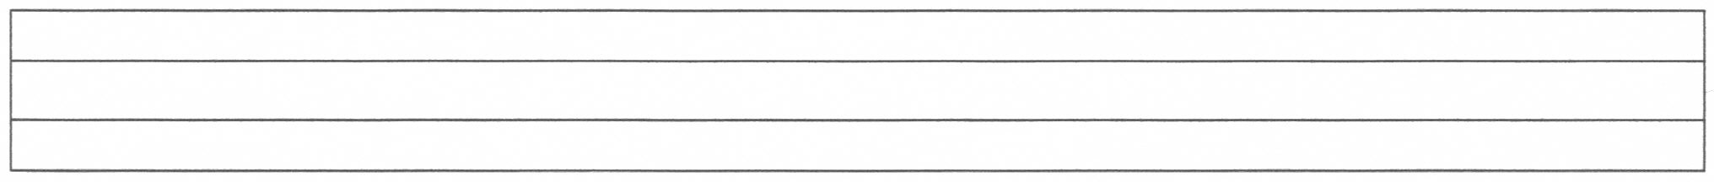
e e e e e e e e e e e e e e e e e

e e e e e e e e e e e e e e e e e

e e e e e e e e e e e e e e e e e

e e e e e e e e e e e e e e e e e

e e e e e e e e e e e e e e e e e

e e e e e e e e e e e e e e e e e

e e e e e e e e e e e e e e e e e
eee eee e
eeeeeeeeeeeeeeeeeeeeeeeeeeeeee

eeeeeeeeeeeeeeeeeeeeeeeeeeeeee

eeeeeeeeeeeeeeeeeeeeeeeeeeeeee

eeeeeeeeeeeeeeeeeeeeeeeeeeeeee

eeeeeeeeeeeeeeeeeeeeeeeeeeeeee

eeeeeeeeeeeeeeeeeeeeeeeeeeeeee

eeeeeeeeeeeeeeeeeeeeeeeeeeeeee

eeeeeeeeeeeeeeeeeeeeeeeeeeeeee

Örüntü Alıştırmaları
Aşağıdaki örüntülerin noktalı yeri uygun şekil ile doldurunuz. Şekillerin içini boyayınız.

.…… ……..

.…… ……..

......... ……..

…….. ……..

……… ………

.…… ……..

.…… ……..

......... ……..

…….. ……..

